关于参加“第五届理工科大学生人文社会科学知识竞赛”
“学时”奖励办法

参加15级第五届理工科大学生人文社会科学知识竞赛同学，请他们务必于今年9月份以前上传完毕。这样有利于团委统计。（获奖的同学请把证书拍照后，上传PU平台“实践学时认定”模块，未获奖的上传准考证。）

参加“第五届理工科大学生人文社会科学知识竞赛”奖励办法
具体如下：
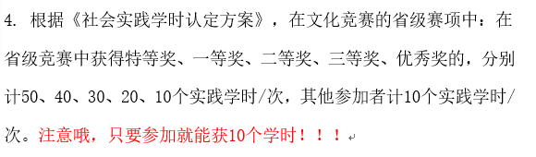
具体操作如下：
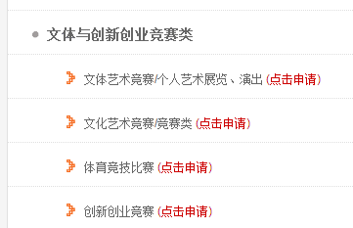
点击创新创业竞赛
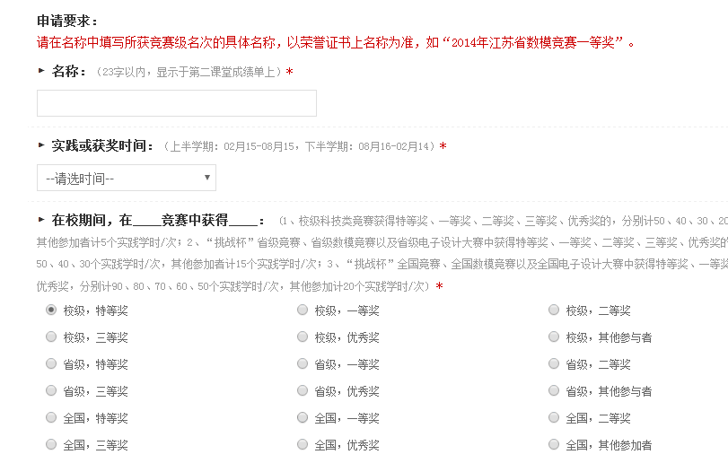
输入竞赛名称
点选相关获奖等次
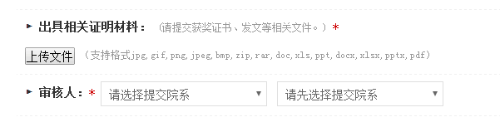
许多学生不清楚怎么上传，不能在手机上，只能在电脑里上传。

